Урок №1
Тема: Фізична карта України. Загальний план будови поверхні низовин, височин, гір. Коротка характеристика низовин і височин України.

Мета: ознайомити учнів з основними географічними одиницями України: низовинами та височинами; вдосконалювати вміння характеризувати форми рельєфу за планом, зіставляти та аналізувати дані, показувати височини та низовини на карті; розвивати мислення учнів, вміння висловлюватися і робити висновки; розвивати зорову пам'ять; виховувати любов до навколишньої природи.
Тип уроку: формування нових знань, умінь, навичок.
Обладнання: фізична карта, атлас, підручник, опорно-інформаційна схема, зразки контурних карт, індивідуальні картки, відеопрезентація «Низовини та височини України».
Опорні поняття: рельєф, низовина, височина, найвища точка рівнинної частини України.
Номенклатура: низовини – Поліська, Причорноморська, Закарпатська, Придніпровська, Північнокримська; височини – Подільська, Придніпровська, Приазовська, Волинська, Хотинська, Донецька; кряжі – Словечансько-Овруцький, Мізацький; гори – Берда, Камула, Могила-Мечетна, Бельмак-Могила.

Хід уроку
І. Організація класу
ІІ. Актуалізація опорних знань
- «Бліц-опитування»
- Що таке рельєф? Які форми вам знайомі?
- Які карти відображають рельєф?
- Які природні сили впливають на формування рельєфу?
- Географічний практикум
- Заповніть в зошитах схему, зображену на дошці:

Сили, що впливають на рельєф

Внутрішні сили Землі

?
Тектонічні рухи
::::::::::::::::::::::::::::::::

Вивітрювання,
::::::::::::::::::::::::::::::::::::::::

Формування форми рельєфу
………………………………………………………

Маленькі форми

ІІІ. Мотивація навчальної діяльності
- Сьогодні ми познайомимося з основними формами рельєфу України, навчимося характеризувати за планом та зображувати на карті. Знання рельєфу місцевості має велике значення для будь-якої господарської діяльності людини.
IV. Вивчення нового матеріалу
- Розповідь учителя
(показ форм рельєфу на фізичній карті, замальовування опорно-інформаційної схеми (ОІС))
- Перегляд відеопрезентації «Низовини та височини України».
Рельєф України
Рівнини
95%

Гірські системи
5%

Низовини 70%
/h=200 м/

Височини 25%
/h=400 м/

Поліська
Придніпровська
Причорноморська
Північнокримська
Закарпатська

Придніпровська
Приазовська
Подільська
Волинська
Донецький кряж
Хотинська
Середньо руська
Передкарпатська

Українські Карпати
Кримські гори

- Робота в групах
Використовуючи план, атлас, підручник, охарактеризуйте 2 окремі форми рельєфу.
1 картка: Поліська низовина, Подільська височина.
2 картка: Причорноморська низовина, Приазовська височина.
3 картка: Придніпровська низовина, Хотинська височина.
4 картка: Закарпатська низовина, Донецька височина.
План характеристики форми рельєфу:
- Положення на території України.
- Напрям форми рельєфу.
- Середні та максимальні висоти.
- Форми поверхні.
- Географічний практикум
На контурній карті позначте та замалюйте зеленим кольором низовини, помаранчевим – височини; надпишіть найвищі точки різних форм рельєфу.

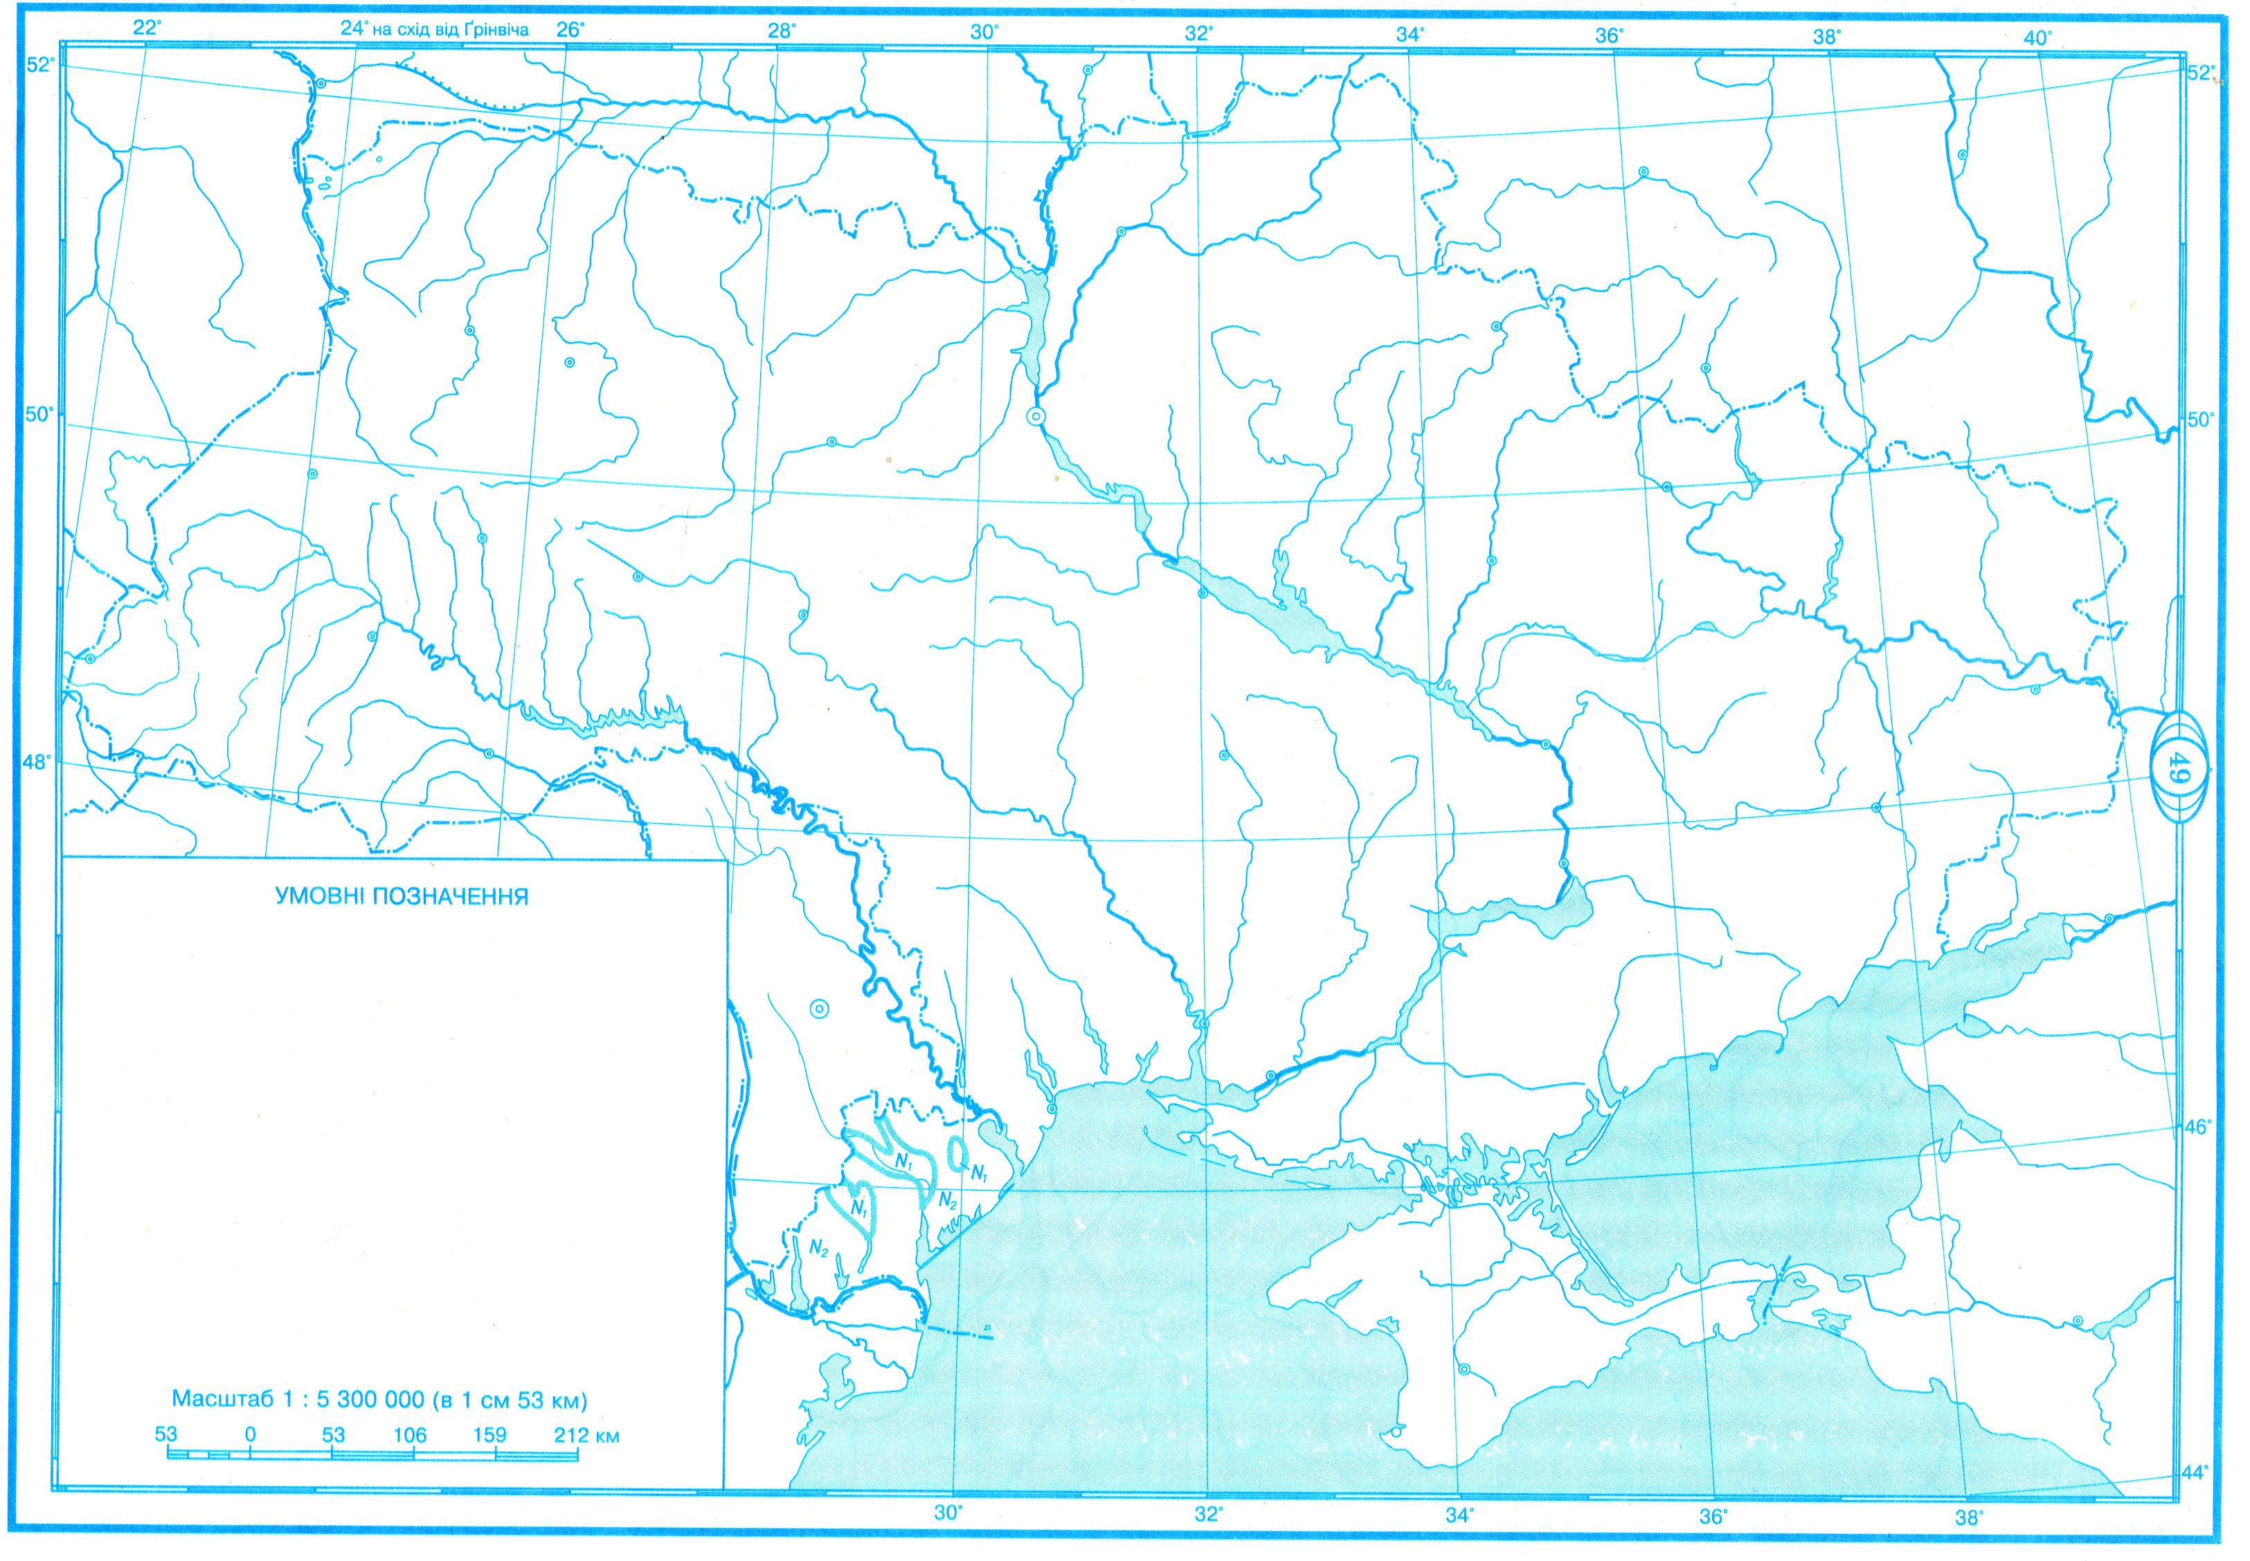
V. Закріплення вивченого матеріалу
- Міні-конкурс «Відгадай форму рельєфу за описом»:
На картках короткий опис низовини або височини; встановіть їх відповідність; при необхідності використовуйте підручник.
А) на фізичній карті видно, як Дніпро біля Києва намагається обійти височину, відклоняясь на південний схід. (Придніпровська височина).
Б) одна з частин цієї височини Мізоцький кряж, за особливу красу і живописність отримала назву «Українська Швейцарія» (Волинська височина).
В) низовина має плоский рельєф та загальний нахил на південь. (Причорноморська низовина).
- Взаємоопитування
(2 учні читають один одному текст, зупиняючись після кожного абзацу, і по черзі ставлять запитання).
- Інтерактивний прийом «Акваріум»
(Проведення групової дискусії. Два кола. Внутрішнє отримує завдання для дискусії).
- Прочитайте завдання вголос.
- Обговоріть у групі
- За 5 хвилин сформулюйте відповідь; об’єднавши міркування кожного члена, підведіть підсумки.
(Зовнішнє коло не втручається. Після дискусії вчитель ставить запитання класу (2-3 хв.). Потім зовнішнє коло займає місце в «акваріумі» і обговорює інше завдання).
Запитання для дискусії:
- Чому знання про особливості рельєфу необхідні в різних галузях господарства?
- Як людина змінює рельєф місцевості?
- Якими причинами пояснюється переважання рівнинних форм рельєфу на території України?
- Як форми рельєфу, що утворені людиною, впливають на стан навколишнього середовища?
VI. Підсумок уроку.
- Прийом «Роби висновок»
- Спробуйте з вивченого матеріалу самі зробити висновки і записати у вигляді тез.
VII. Домашнє завдання
§ вчити; вивчити номенклатуру і вміти показувати на карті.

1 КАРТКА:
Поліська низовина
Подільська височина

2 КАРТКА :
Причорноморська низовина
Приазовська височина

3КАРТКА:
Придніпровська низовина
Хотинська височина

4 КАРТКА:
Закарпатська низовина
Донецька височина

